**Программно-аппаратный комплекс видеоконтроля системы «Умный дом»**

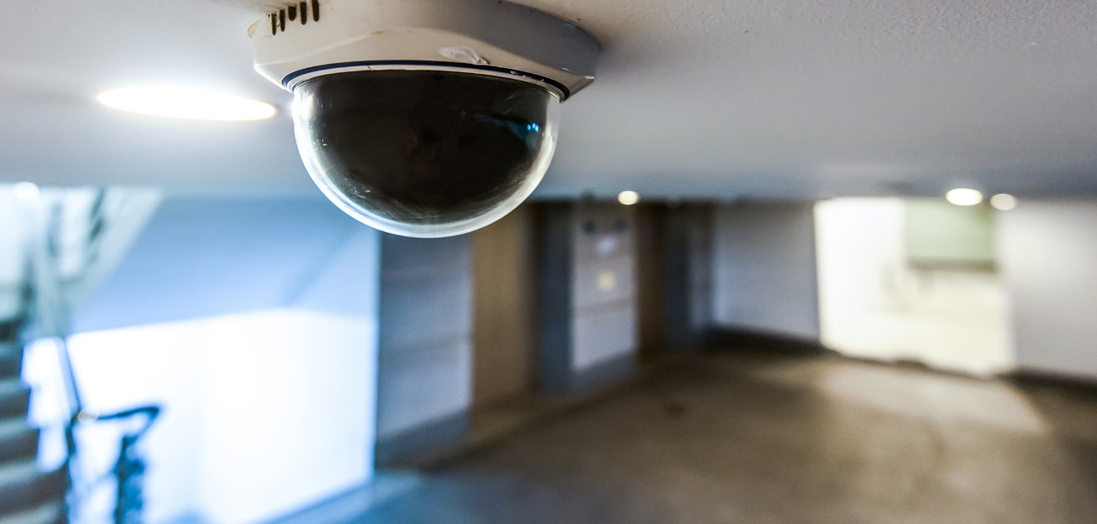

**Постановка задач: Возможности:**

1. Обнаружение движения. 1. Отображение фотографий на сайте.

2. Снимок нарушителя. 2. Оповещение владельца.

3. Сохранение и передача полученных данных. 3. Статистика частоты съемки.

4. Веб-приложение для дистанционного просмотра. 4. Расширяемость системы.